Музыкальный фольклор Вологодской области
Происходящие в современном обществе процессы роста бездуховности, снижение нравственного уровня, вызывают все большую тревогу. По моему мнению, одним из путей преодоления этих негативных явлений может стать народное музыкальное творчество, которое является прекрасной основой для образования и воспитания благодаря своей высокой содержательности. Из разных источников я начала собирать музыкальный фольклор Вологодской области и знакомить с ним детей. Выяснилось, что ребятам интересны музыкальные произведения творцов нашей области. Хочется, чтобы и родители познакомились с некоторыми формами музыкального фольклора Вологодской области.
Знакомство с фольклором начинается с самых первых дней жизни.
Колыбельные песни, конечно, складывали не грудные младенцы, но оценивали-то именно они. Взрослые замечали, под какие слова и напевы дети лучше засыпают, повторяли их, запоминали, передавали следующим поколениям.
(Великоустюгский район)
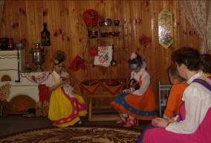
А баюшки, баюшки,
В огороде заюшки
Капустку щипают,
Кочешочки ломают.
За плетень бросают,
Арину забавляют.
Аринушка умная,
Умная, разумная
У окошечка сидит
И на зайчиков глядит.
Уж вы, зайки, уходите.
Мне Арину не будите.

Вологодские частушки

Мы кирилловцев уважим –
Губы сахаром намажем,
Черепанов пригласим –
Купоросом набасим.

Черепашата идут,
В бураках табак несут:
Они курят и едят –
С ними девки не сидят.

Пойду барыньку плясать –
Хорошо научена,
Я сама-то не устала-
Игрока замучила.
У милого моего
Легкая походочка.
Он плывет, как пароход,
Я за ним, как лодочка.

Вологодские игры
Редька
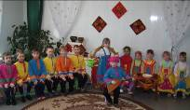
Играют 5-7 человек. Считаются. Кто выбыл – садится на стул, это корень редьки. Считаются дальше. Выбывшие садятся по очереди друг другу на колени. Последний игрок остается и говорит:
- Стук, стук у ворот.
Дети отвечают:
- Кого черт приволок?
-Барин с печи упал, ножку сломал, редечки просит.
- Ну тяни, только без корня.
Тянет, а дети держатся, стараются не встать со стула.
Пирог
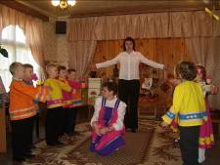
Дети стоят в двух шеренгах напротив друг друга, а в середине – пирог.
Бабушка Нинила пирог затворила,
В печку ставила, остывать оставила.
Когда ж, пирог, зарумянишься,
Кому ж, пирог, ты достанешься?
Последние дети из шеренги бегут к пирогу. Кто дотронулся до него первым,
забирает к себе в команду. А оставшийся становится пирогом.

